Listar/Alterar Tipos de Justificativa para a Demanda de Distribuição de Vagas
Sistema | SIGRH
Módulo | Banco de Vagas
Usuários | Gestores de Concursos da Instituição
Perfil | Gestor Banco Vagas
Última Atualização | ver('', false);
Esta funcionalidade permite que o usuário visualize a lista de tipos de justificativas para a demanda de distribuição de vagas a serem exibidos nas solicitações de vagas feitas pelas unidades da Instituição e que foram previamente cadastrados no sistema, bem como altere os dados de um determinado tipo e/ou remova-o do sistema, conforme desejado.
Para realizar esta operação, acesse o SIGRH → Módulos → Banco de Vagas → Editais de Distribuição de Vagas → Tipos de Justificativa para a Demanda → Listar/Alterar.
A Lista dos Tipos de Justificativa Encontrados será exibida no seguinte formato:
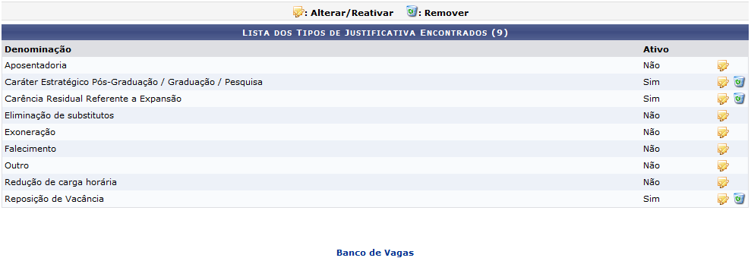Figura 1: Lista dos Tipos de Justificativa Encontrados
Primeiramente, se desejar retornar ao menu inicial do módulo, clique em . Esta ação será válida para todas as telas em que estiver presente.
Caso queira alterar os dados de um tipo de justificativa listado, clique no ícone ao seu lado. Como exemplo, utilizaremos o tipo Eliminação de substitutos.
O sistema o direcionará para a seguinte tela:
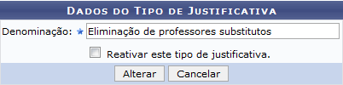Figura 2: Dados do Tipo de Justificativa
Na tela acima, é possível modificar a Denominação do tipo de justificativa selecionado, conforme desejar. Além disso, é possível selecionar ou remover a seleção da opção Reativar este tipo de justificativa para tornar o tipo de justificativa ativo ou inativo par uso, respectivamente.
Exemplificaremos alterando a Denominação para Eliminação de professores substitutos.
Se desistir de realizar a operação, clique em Cancelar e confirme a desistência na janela que será exibida posteriormente.
Para confirmar a modificação realizada, clique em Alterar. A mensagem a seguir será exibida pelo sistema, confirmando o sucesso da alteração:
Figura 3: Mensagem de Sucesso da Alteração do Tipo de Justificativa
De volta à Lista dos Tipos de Justificativa Encontrados, se desejar remover/inativar um tipo de justificativa listado, clique em ao seu lado. Esta ação só será possível para os tipos que se encontram ativos já que a remoção os tornará inativados para uso.
Utilizaremos como exemplo o tipo de justificativa Reposição de Vacância.
A seguinte caixa de diálogo será apresentada pelo sistema:
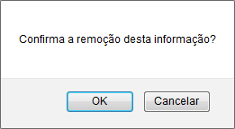Figura 4: Caixa de Diálogo da Remoção do Tipo de Justificativa
Clique em Cancelar caso desista da exclusão ou em OK para confirmá-la. Optando por confirmar, a mensagem de sucesso a seguir será disponibilizada:
Figura 5: Mensagem de Sucesso da Remoção do Tipo de Justificativa
Bom Trabalho!

Manuais Relacionados
- Cadastrar Tipos de Justificativa para a Demanda de Distribuição de Vagas
<< Voltar - Manuais do SIGRH

